МКОУ «Иммунная ООШ»

Отчет о проведении предметной декады по географии

на 2017 – 2018 учебный год

Цель:

·        развитие познавательного интереса к  географии через внеурочные формы работы

·        воспитание у учащихся экологической культуры

·        пропаганда научных знаний, развитие  у школьников интереса к познанию мира, к сущности процессов и явлений

·        развитие у учащихся умения самостоятельно, творчески мыслить  и использовать знания и умения на практике

Основными принципами организации и проведения предметной методической декады являются:

          - как можно большее привлечение учащихся к активной демонстрации своих достижений по предмету;

          - использование активных форм демонстрации умений учащихся по предмету;

          - обязательное поощрение учащихся за достигнутые успехи в предметной декады;

Время проведения: 4.12 – 13.12.2017 г.

Предметная Декады была проведена в указанные сроки, согласно утверждённому плану. Каждое мероприятие было нацелено на реализацию поставленных задач.

**Итоги проведения предметной декады по географии 2017-2018 уч. год**

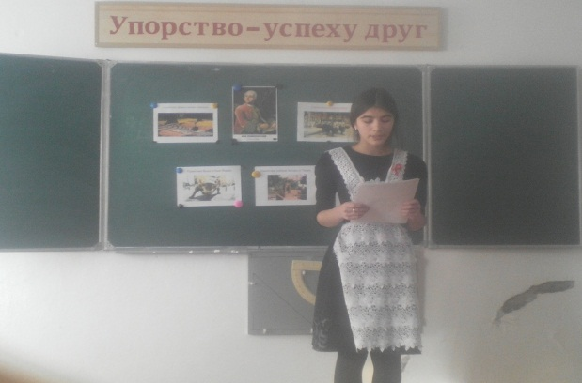

 4.12.

Открытие декады.

1. Доклады:
2. Нурлубаевой Н. на тему: «Биография Баранского Н.Н.»
3. Рабадановой М. на тему: «Биография Ломоносова М.В.»
4. Виртуальная прогулка «Есть в мире памятников много»
5. «Памятник быку в Нью Йорке» Мусагаджиева Р.
6. «Памятник собаке Хатико в Токио» Рабаданова М.
7. «Статуя кота в Барселоне» Гаршаев Н.
8. «Скульптура Дорогу утятам» Нурлубаева Н.

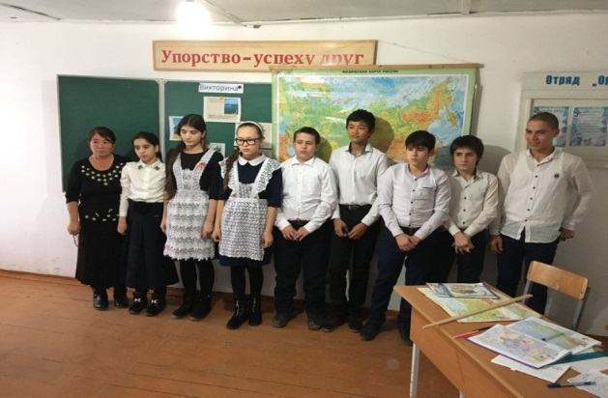

5.12

Игра «Счастливый случай» в 7 – 9 классах

Игра проводится на итоге закрепления или на этапе контроля. Задача играющих – отобрать в свой конверт все, что характеризует данный компонент природы, данную территорию, главное – не ошибиться адресом. Играли две команды «Географы» и «Северный Кавказ». Победили «Географы»

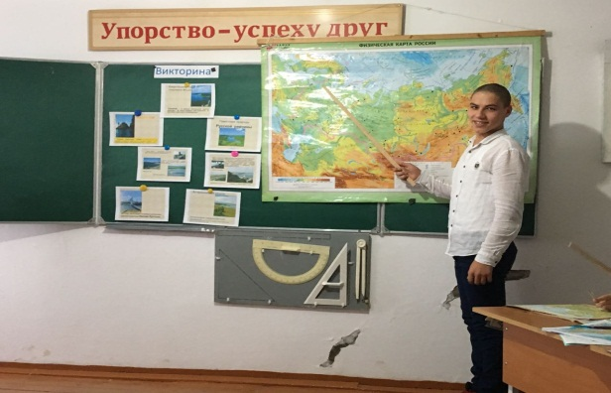

6.12

Викторина «Географическая карта» в 6 – 9 классах

Соревновались команды «Эверест» и «Кавказ». Игра - викторина состоит только лишь из одних вопросов, ни все учащиеся принимали активное участие в работе команды, хотя по итогам игры все получают «командные» оценки. В итоге игры победила команда «Эверест»

7.12

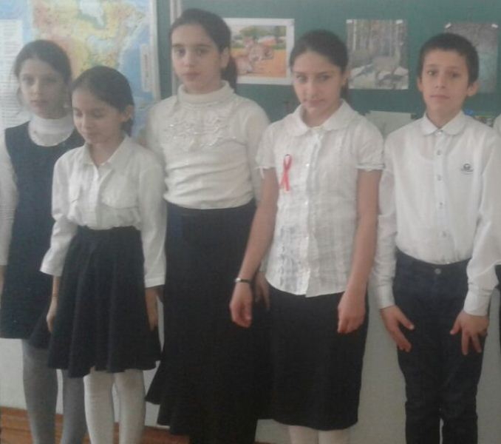Обобщающий урок «План и карта» в 5 классе

В ходе урока были проведены различные конкурсы и задания.

1. Работа у доски «Найди ошибку».
2. Проверка знаний географических понятий. Некоторые учащиеся допускали ошибки при формулировке географических понятий
3. Проверка навыков работы с компасом, с картой
4. Кроссворд «География»
5. Географический диктант

На уроке учитель старалась подводить детей к правильным ответам с помощью подводящего и побуждающего диалога, который носил деятельностный, исследовательский характер

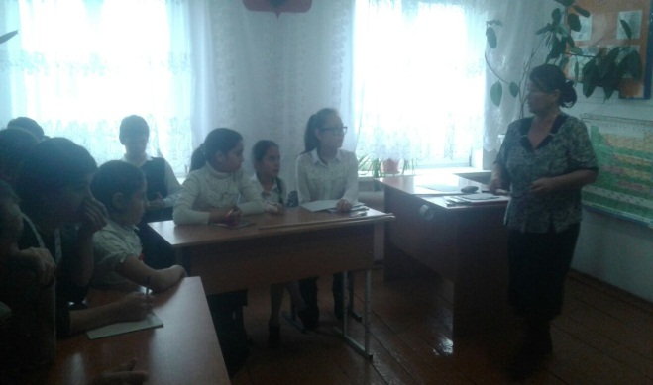

8.12

Игра «Вселенная» 5 – 6 класс

Прошла игра между командами «команды «Земляне» и «Звездочеты». Командам было предложено большое количество разнообразных и интересных заданий. С каждым заданием игра вызывала все больший интерес. Земляне набрали наибольшее количество баллов и опередили команду Звездочетов

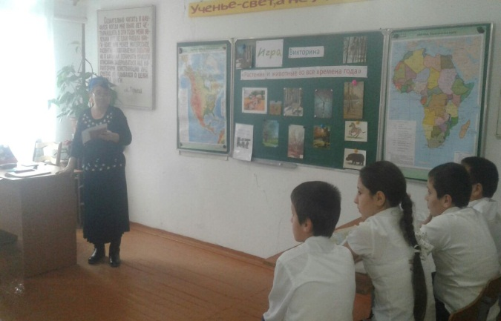

9.12

Игра викторина «Растения и животные во все времена года» 5 – 7 класс

Интеллектуальная игра викторина принесла огромную пользу: ученики освежили и дополнили свои знания о растительном и животном мире, а также вспомнили о командном духе и азарте. Команды «Орлы» и «Географы» сыграли в ничью

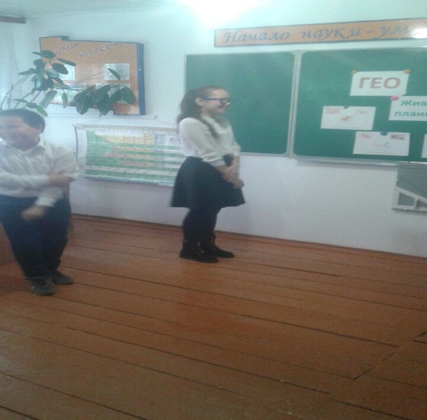

10.12

КВН «Живая планета» 5 – 9 класс

Игра между командами «Тигры» и «Орлы». Во время игры были различные конкурсы: «Разминка», « Кроссворд», «Конкурс капитанов», «Конкурс загадок», «Конкурс - Пантомима», «Конкурс - Анаграммы», «Конкурс Птичьи разговоры». Во время проведения игры ребята в основном показали хорошие знания предмета, активно отвечая на вопросы.

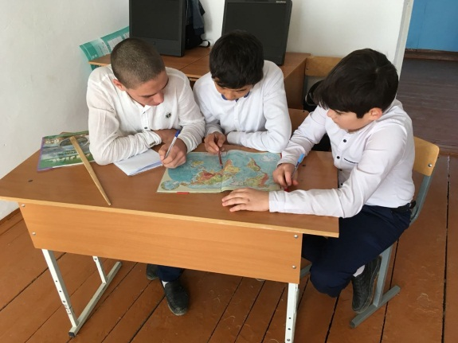

12.12

Игра «Мир вокруг нас»

Игра проведена между командами «Европа» и «Азия». Цель игры: расширить знания учащихся об окружающем мире. Создается две команды по 5 человек. Первая команда «Европа» и вторая команда «Азия». Ребята с предложенными заданиями во время игры успешно справлялись.

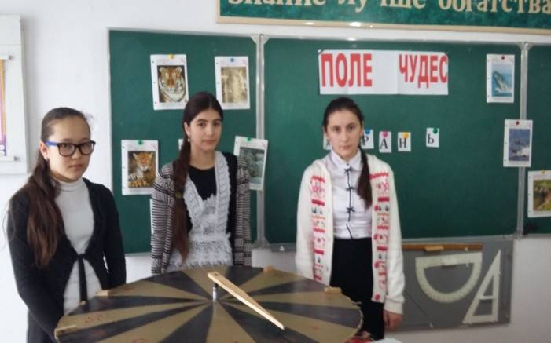

13.12

Игра «Поле чудес»

В финал вышла Рабаданова М.